Министерство науки и высшего образования Российской Федерации
Федеральное государственное бюджетное образовательное учреждение
высшего образования
«Российский государственный университет им. А.Н. Косыгина
(Технологии. Дизайн. Искусство)»
Институт | Технологический институт лёгкой промышленности (ТИЛП)
Кафедра | Художественного моделирования, конструирования и технологии швейных изделий (ХМКиТШИ)

РАБОЧАЯ ПРОГРАММА
УЧЕБНОЙ ДИСЦИПЛИНЫ
Основы технологии швейного производства
Уровень образования | бакалавриат
Направление подготовки | 29.03.01 | Технология изделий лёгкой промышленности
Направленность (профиль) | Технологии цифрового производства швейных изделий
Срок освоения образовательной программы по очной форме обучения | 4 года
Форма обучения | очная

Рабочая программа учебной дисциплины «Основы технологии швейного производства» основной профессиональной образовательной программы высшего образования, рассмотрена и одобрена на заседании кафедры, протокол № 000 от 01.01.0001 г.
Разработчик(и) рабочей программы учебной дисциплины:
 | доцент Е.В. Холоднова
Заведующая кафедрой: |  | Г.П. Зарецкая

ОБЩИЕ СВЕДЕНИЯ
Учебная дисциплина изучается в четвёртом семестре.
Курсовая работа/Курсовой проект – не предусмотрены.

Форма промежуточной аттестации:
зачет с оценкой

Место учебной дисциплины структуре ОПОП
Учебная дисциплина «Основы технологии швейного производства» относится к части, формируемой участниками образовательных отношений.
Основой для освоения дисциплины являются результаты обучения по предшествующим дисциплинам и практикам:
    - Начертательная геометрия;
    - Физика;
    - Механика.
Результаты обучения по учебной дисциплине, используются при изучении следующих дисциплин и прохождения практик:
    - Конструирование одежды;
    - Химизация технологических процессов швейного производства;
    - Основы поузловой обработки швейных изделий;
    - Основы машиноведения швейного производства;
    - Технологические процессы изготовления одежды из тканей.
Результаты освоения учебной дисциплины в дальнейшем будут использованы при прохождении учебной технологической практики и при выполнении выпускной квалификационной работы.

ЦЕЛИ И ПЛАНИРУЕМЫЕ РЕЗУЛЬТАТЫ ОБУЧЕНИЯ ПО ДИСЦИПЛИНЕ (МОДУЛЮ)
Целями освоения дисциплины «Основы технологии швейного производства» являются:
    - дать теоретические основы и практические навыки для освоения основных положений технологии швейного производства и задач швейной промышленности;
    - сформировать профессиональную готовность к творческой инженерной деятельности в процессе промышленного и индивидуального изготовления одежды;
    - формирование у обучающихся компетенций, установленных образовательной программой в соответствии с ФГОС ВО по данной дисциплине.
Результатом обучения по учебной дисциплине является овладение обучающимися знаниями, умениями, навыками и опытом деятельности, характеризующими процесс формирования компетенций и обеспечивающими достижение планируемых результатов освоения учебной дисциплины.

Формируемые компетенции, индикаторы достижения компетенций, соотнесённые с планируемыми результатами обучения по дисциплине:
Код и наименование компетенции | Код и наименование индикатора  достижения компетенции | Планируемые результаты обучения  по дисциплине
ПК-1  Способен обоснованно выбрать и эффективно использовать методы проектирования технологических процессов производства швейных изделий с учетом качественного преобразования системы «материал - готовое изделие» | ИД-ПК-1.1  Использование основных и вспомогательных материалов, оборудования; анализ состояния показателей физико-механических свойств используемых материалов и готовых изделий. | - Демонстрирует комплексные знания и системное понимание базовых основ методов, приемов и технологий в проектировании изделий и технологических процессов производства одежды, обуви, кожгалантереи, аксессуаров, изделий из кожи и меха.  - Обоснованно выбирает и эффективно использует методы проектирования технологических процессов производств изделий легкой промышленности с учетом качественного преобразования системы «сырье- полуфабрикат - готовое изделие»;. разрабатывает конструкторско-технологическую документацию.  - Применяет логико-методологический инструментарий для обоснования конкретного технического решения при разработке технологических процессов и изделий легкой промышленности.  - Владеет профессиональным понятийным аппаратом и обладает знаниями об основных технологических процессах изготовления швейных изделий и применяемом оборудовании.  - Анализирует различные технические решения при разработке технологических процессов и изделий легкой промышленности.  - Критически и самостоятельно осуществляет планирование мероприятий по поиску, выбору и оценки применения наиболее эффективных технических решений при разработке технологических процессов и швейных изделий с учетом внешних и внутренних ограничений.
ИД-ПК-1.3
Осуществление производственного контроля параметров качества поэтапного изготовления швейных изделий и готовой продукции.
ПК-3  Способен применять комплексные знания и системное понимание базовых основ методов, приемов и технологий в проектировании изделий и технологических процессов производства швейных изделий | ИД-ПК-3.1  Использование базовых основ методов, приемов и технологий при проектировании как швейных изделий так и технологических процессов различных видов производств.
ИД-ПК-3.2
Применение базовых основ методов, приемов и технологий для исследования и совершенствования процессов проектирования и технологических процессов производства швейных изделий.

СТРУКТУРА И СОДЕРЖАНИЕ УЧЕБНОЙ ДИСЦИПЛИНЫ/МОДУЛЯ
Общая трудоёмкость учебной дисциплины/модуля по учебному плану составляет:

по очной форме обучения – | 4 | з.е. | 144 | час.

Структура учебной дисциплины/модуля для обучающихся по видам занятий (очная форма обучения)

Структура и объем дисциплины
Объем дисциплины по семестрам | форма промежуточной аттестации | всего, час | Контактная аудиторная работа, час |  |  |  | Самостоятельная работа обучающегося, час
 |  |  | лекции, час | практические занятия, час | лабораторные занятия, час | практическая подготовка, час | курсовая работа/  курсовой проект | самостоятельная работа обучающегося, час | промежуточная аттестация, час
4 семестр | зачет с оценкой | 144 | 36 |  | 36 |  |  | 72
Всего: |  | 144 | 36 |  | 36 |  |  | 72

Структура учебной дисциплины/модуля для обучающихся по разделам и темам дисциплины: (очная форма обучения)
Планируемые (контролируемые) результаты освоения:  код(ы) формируемой(ых) компетенции(й) и индикаторов достижения компетенций | Наименование разделов, тем;  форма(ы) промежуточной аттестации | Виды учебной работы |  |  |  | Самостоятельная работа, час | Виды и формы контрольных мероприятий, обеспечивающие по совокупности текущий контроль успеваемости;  формы промежуточного контроля успеваемости
 |  | Контактная работа
 |  | Лекции, час | Практические занятия, час | Лабораторные работы, час | Практическая подготовка, час
 | Четвёртый семестр
ПК-1:  ИД-ПК-1.1  ИД-ПК-1.3  ПК-3:  ИД-ПК-3.1  ИД-ПК-3.2 | Раздел I. Общие сведения об одежде | 10 | х | 4 | х | 14
 | Тема 1.1  Характеристика ассортимента и классификация одежды. Терминология предметной области изготовления одежды | 6 |  |  |  | х | Формы текущего контроля  по разделу I:  1. устный опрос по теме,  2. письменный отчёт по лабораторной работе.
 | Тема 1.2  Условные обозначения, применяемые на технологических схемах и в документации | 2 |  |  |  | х
 | Тема 1.3  Пакет применяемых материалов и детали кроя мужского костюма-«двойка» | 2 |  |  |  | х
 | Лабораторная работа № 1.1  Составление спецификации деталей кроя мужского костюма-«двойка» |  |  | 4 |  | х
ПК-1:  ИД-ПК-1.1  ИД-ПК-1.3  ПК-3:  ИД-ПК-3.1  ИД-ПК-3.2 | Раздел II. Характеристика методов соединения деталей швейных изделий | 8 | х | 14 | х | 22 | Формы текущего контроля  по разделу II:  1. устный опрос по теме,  2. оценка качества выполненных практических образцов,  3.письменный отчёт по лабораторной работе.
 | Тема 2.1  Классификация, строение, технические условия и области применения ручных и машинных стежков и строчек | 4 |  |  |  | х
 | Тема 2.2  Характеристика этапов процесса образования челночных и цепных стежков и строчек | 4
 | Лабораторная работа № 2.1  Строение ручных стежков и строчек |  |  | 6 |  | х
 | Лабораторная работа № 2.2  Строение машинных стежков и строчек |  |  | 4 |  | х
 | Лабораторная работа № 2.3  Характеристика оборудования для выполнения машинных стежков и строчек |  |  | 4 |  | х
ПК-1:  ИД-ПК-1.1  ИД-ПК-1.3  ПК-3:  ИД-ПК-3.1  ИД-ПК-3.2 | Раздел III. Ниточные швы | 4 | х | 14 | х | 18 | Формы текущего контроля  по разделу III:  1. устный опрос по теме,  2. оценка качества выполненных практических образцов,  3. письменные отчёты по лабораторным работам.
 | Тема 3.1  Соединительные, краевые и отделочные ниточные швы. | 4 |  |  |  | х
 | Лабораторная работа № 3.1  Строение соединительных ниточных швов |  |  | 6
 | Лабораторная работа № 3.2  Строение краевых ниточных швов |  |  | 4
 | Лабораторная работа № 3.2  Строение отделочных ниточных швов |  |  | 4
ПК-1:  ИД-ПК-1.1  ИД-ПК-1.3  ПК-3:  ИД-ПК-3.1  ИД-ПК-3.2 | Раздел IV. Технологические характеристики и применение швейных машин | 6 | х | 4 | х | 10 | Формы текущего контроля  по разделу IV:  1. устный опрос по теме,  2. тестирование по теме в форме письменных ответов на вопросы,  3. письменный отчёт по лабораторной работе.
 | Тема 4.1  Рабочие органы швейных машин | 4 |  |  |  | х
 | Тема 4.2  Характеристика швейного оборудования | 2
 | Лабораторная работа № 4.1  Выбор швейного оборудования для выполнения различных видов технологических операций |  |  | 4
ПК-1:  ИД-ПК-1.1  ИД-ПК-1.3  ПК-3:  ИД-ПК-3.1  ИД-ПК-3.2 | Раздел V. Технология влажно-тепловой обработки (ВТО), склеивания и сварки деталей одежды | 8 | х | х | х | 8 | Формы текущего контроля  по разделу IV:  1. устный опрос по теме,  2. тестирование по теме в форме письменных ответов на вопросы.
 | Тема 5.1  Влажно-тепловая обработка швейных изделий | 4 |  |  |  | х
 | Тема 5.2  Назначение и способы получения клеевых и сварных соединений деталей одежды | 2
 | Тема 5.3  Виды и характеристики оборудования для операций влажно-тепловой обработки швейных изделий | 2
 | Зачет с оценкой | х | х | х | х | х | зачет по совокупности результатов текущего контроля успеваемости
 | ИТОГО за четвертый семестр | 36 |  | 36 |  | 72 | 144
 | ИТОГО за весь период | 36 |  | 36 |  | 72 | 144

Краткое содержание учебной дисциплины
№ пп | Наименование раздела и темы дисциплины | Содержание раздела (темы)
Раздел I | Общие сведения об одежде
Тема 1.1 | Характеристика ассортимента и классификация одежды. Терминология предметной области изготовления одежды | Ассортимент одежды, головных уборов и аксессуаров. Классификация одежды по сезонности и назначению. Терминология ручных, машинных работ, влажно-тепловой обработки и некоторые конструктивные термины.
Тема 1.2 | Условные обозначения, применяемые на технологических схемах и в документации | Обозначения различных видов строчек, материалов, операций ВТО, границ деталей на технологических схемах и в нормативно-технической документации (НТД)
Тема 1.3 | Пакет применяемых материалов и детали кроя мужского костюма-«двойка» | Изучение пакета применяемых для пошива мужского костюма основных, подкладочных, прокладочных и прикладных материалов. Состав, внешние формы и правила раскроя деталей кроя мужского пиджака и брюк.
Раздел II | Характеристика методов соединения деталей швейных изделий
Тема 2.1 | Классификация, строение, технические условия и области применения ручных и машинных стежков и строчек | Изучение по ГОСТам классификации и строения стежков и строчек. Изучение области применения различных стежков и строчек в процессе изготовления швейных изделий.
Тема 2.2 | Характеристика этапов процесса образования челночных и цепных стежков и строчек | Изучение взаимодействия рабочих органов оборудования и швейных нитей при образовании челночных и цепных стежков.
Раздел III | Ниточные швы
Тема 3.1 | Соединительные, краевые и отделочные ниточные швы | Классификация ниточных швов. Свойства машинных строчек и прочность ниточных швов. Область применения машинных швов.
Раздел IV | Технологические характеристики и применение швейных машин
Тема 4.1 | Рабочие органы швейных машин | Назначение и принципы работы иглы, челнока, нитепритягивателя и продвигателя материалов. Порядок их взаимодействия между собой. Классификация основных рабочих органов швейных машин.
Тема 4.2 | Характеристика швейного оборудования | Знакомство с современным и базовым ассортиментом швейных машин. Изучение параметров оборудования для выполнения универсальных и специальных швейных операций.
Раздел V | Технология влажно-тепловой обработки (ВТО), склеивания и сварки деталей одежды
Тема 5.1 | Влажно-тепловая обработка швейных изделий | Сущность, назначение и основные параметры ВТО. Виды операций ВТО. Внутрипроцессная и окончательная ВТО при изготовлении швейных изделий. Дефекты ВТО.
Тема 5.2 | Назначение и способы получения клеевых и сварных соединений деталей одежды | Виды клеевых и сварных соединений. Сущность процессов склеивания и сваривания. Особенности текстильных материалов для получения клеевых соединений и сварки. Характеристика качества клеевых и сварных соединений.
Тема 5.3 | Виды и характеристики оборудования для операций влажно-тепловой обработки швейных изделий | Характеристики, назначение и технологические параметры утюжильного и прессового оборудования, паровоздушных манекенов и вспомогательных приспособлений. Обзор машин для сваривания текстильных материалов.

Организация самостоятельной работы обучающихся
Самостоятельная работа студента – обязательная часть образовательного процесса, направленная на развитие готовности к профессиональному и личностному самообразованию, на проектирование дальнейшего образовательного маршрута и профессиональной карьеры.
Самостоятельная работа обучающихся по дисциплине организована как совокупность аудиторных и внеаудиторных занятий и работ, обеспечивающих успешное освоение дисциплины.
Аудиторная самостоятельная работа обучающихся по дисциплине выполняется на учебных занятиях под руководством преподавателя и по его заданию. Аудиторная самостоятельная работа обучающихся входит в общий объем времени, отведенного учебным планом на аудиторную работу, и регламентируется расписанием учебных занятий.
Внеаудиторная самостоятельная работа обучающихся – планируемая учебная, научно-исследовательская, практическая работа обучающихся, выполняемая во внеаудиторное время по заданию и при методическом руководстве преподавателя, но без его непосредственного участия, расписанием учебных занятий не регламентируется.

Внеаудиторная самостоятельная работа обучающихся включает в себя:

          - подготовку к зачету;
          - изучение учебных пособий;
          - написание тематических докладов, рефератов и эссе на проблемные темы;
          - изучение теоретического и практического материала по рекомендованным источникам;
          - подготовка к выполнению лабораторных работ и отчетов по ним;
          - выполнение домашних заданий;
          - подготовка к контрольным тестам;
          - выполнение индивидуальных заданий;
          - создание наглядных пособий и презентаций по изучаемым темам.

Самостоятельная работа обучающихся с участием преподавателя в форме иной контактной работы предусматривает групповую и (или) индивидуальную работу с обучающимися и включает в себя:

          - проведение индивидуальных и групповых консультаций по отдельным темам дисциплины;
          - проведение консультаций перед зачетом с оценкой по необходимости;
          - консультации по организации самостоятельного изучения отдельных разделов/тем, базовых понятий учебных дисциплин профильного/родственного бакалавриата, которые формировали ОПК и ПК, в целях обеспечения преемственности образования;
          - проведение отчётов по пропущенным учебным занятиям с целью контроля их освоения студентом.

Перечень разделов/тем/, полностью или частично отнесенных на самостоятельное изучение с последующим контролем:

№ пп | Наименование раздела /темы дисциплины/модуля, выносимые на самостоятельное изучение | Задания для самостоятельной работы | Виды и формы контрольных мероприятий  (учитываются при проведении текущего контроля) | Трудоемкость, час
Раздел I | Общие сведения об одежде
Тема 1.1 | Характеристика ассортимента и классификация одежды. Терминология предметной области изготовления одежды | Подготовить презентацию, выучить терминологию | Устный опрос по теме с демонстрацией презентации | 4
Тема 1.2 | Условные обозначения, применяемые на технологических схемах и в документации | Подписать по заданию преподавателя что обозначают графические элементы на технологических схемах. Расшифровать технологическую схему. | Устный опрос с выполнением рисунков | 2
Тема 1.3 | Пакет применяемых материалов и детали кроя мужского костюма-«двойка» | Ознакомиться с информационными материалами процесса изготовления мужского костюма –«двойка» | Проверка спецификации деталей кроя мужского пиджака и брюк | 8
Раздел II | Характеристика методов соединения деталей швейных изделий
Тема 2.1 | Классификация, строение, технические условия и области применения ручных и машинных стежков и строчек | Изучение информационных источников по процессам образования ручных и машинных стежков и строчек. Выполнение альбомов с образцами. | Проверка качества выполненных альбомов с образцами. | 14
Тема 2.2 | Характеристика этапов процесса образования челночных и цепных стежков и строчек | Тренировка прокладывания строчек разной конфигурации на универсальном швейном оборудовании | Проверка качества выполненных строчек на образце материала | 8
Раздел III | Ниточные швы
Тема 3.1 | Соединительные, краевые и отделочные ниточные швы | Изучение конструкции швов различного назначения и их графического изображения в НТД. Выполнение альбомов с образцами. | Проверка качества выполненных альбомов с образцами машинных швов. | 18
Раздел IV | Технологические характеристики и применение швейных машин
Тема 4.1 | Рабочие органы швейных машин | Подготовка к тестированию | Проверка тестового задания. | 4
Тема 4.2 | Характеристика швейного оборудования | Ознакомление с современным швейным оборудованием на сайтах производителей и продавцов. | Подбор оборудования и его параметров для различных видов швейных операций. | 6
Раздел V | Технология влажно-тепловой обработки (ВТО), склеивания и сварки деталей одежды
Тема 5.1 | Влажно-тепловая обработка швейных изделий | Подготовка к тестированию | Проверка тестового задания. | 2
Тема 5.2 | Назначение и способы получения клеевых и сварных соединений деталей одежды | Подготовка к тестированию | Проверка тестового задания. | 4
Тема 5.3 | Виды и характеристики оборудования для операций влажно-тепловой обработки швейных изделий | Подготовка к тестированию | Проверка тестового задания. | 2

Применение электронного обучения, дистанционных образовательных технологий
Реализация программы учебной дисциплины с применением электронного обучения и дистанционных образовательных технологий регламентируется действующими локальными актами университета.
Учебная деятельность частично проводится на онлайн-платформе за счет применения учебно-методических электронных образовательных ресурсов:

использование  ЭО и ДОТ | использование ЭО и ДОТ | объем, час | включение в учебный процесс
обучение  с веб-поддержкой | учебно-методические электронные образовательные ресурсы университета 1 категории | 72 | организация самостоятельной работы обучающихся
 | учебно-методические электронные образовательные ресурсы университета 2 категории | 4 | в соответствии с расписанием текущей/промежуточной аттестации
ЭОР обеспечивают в соответствии с программой дисциплины (модуля):
- организацию самостоятельной работы обучающегося, включая контроль знаний обучающегося (самоконтроль, текущий контроль знаний и промежуточную аттестацию),
- методическое сопровождение и дополнительную информационную поддержку электронного обучения (дополнительные учебные и информационно-справочные материалы).
Текущая и промежуточная аттестации по онлайн-курсу проводятся в соответствии с графиком учебного процесса и расписанием.
Педагогический сценарий онлайн-курса прилагается.

РЕЗУЛЬТАТЫ ОБУЧЕНИЯ ПО ДИСЦИПЛИНЕ, КРИТЕРИИ ОЦЕНКИ УРОВНЯ СФОРМИРОВАННОСТИ КОМПЕТЕНЦИЙ, СИСТЕМА И ШКАЛА ОЦЕНИВАНИЯ

Соотнесение планируемых результатов обучения с уровнями сформированности компетенции(й).
Уровни сформированности компетенции(-й) | Итоговое количество баллов  в 100-балльной системе  по результатам текущей и промежуточной аттестации | Оценка в пятибалльной системе  по результатам текущей и промежуточной аттестации | Показатели уровня сформированности
профессиональной(-ых)
компетенции(-й)
ПК-1:
ИД-ПК-1.1
ИД-ПК-1.3

ПК-3:
ИД-ПК-3.1
ИД-ПК-3.2

высокий | 85 – 100 | отлично/  зачтено (отлично)/  зачтено | Обучающийся:  - активно участвовал в интерактивной работе теоретической части дисциплины;  - выполнил полный комплект учебных заданий и альбомов на высоком профессиональном уровне;  - выполнил в полном объёме описательную часть лабораторных работ;  - оформил отчёты по лабораторным работам в соответствии с требованиями;  - без задержек представил отчёты по лабораторным работам на проверку и защитил их;  - на 85% верно ответил на вопросы тестовых заданий;  - полностью раскрыл тему при написании эссе по заданной тематике;  - уверенно отвечает на устные вопросы и в полной мере владеет профессиональной терминологией;  - проявил творческий и самостоятельный подход к анализу характеристик технологического оборудования с целью его использования для различных операций и видов работ.
повышенный | 65 – 84 | хорошо/  зачтено (хорошо)/  зачтено | Обучающийся:  - в большей степени участвовал в интерактивной работе теоретической части дисциплины и выполнил сообщения по пропущенным темам;  - выполнил полный комплект учебных заданий и альбомов на хорошем профессиональном уровне;  - выполнил в полном объёме описательную часть лабораторных работ;  - оформил отчёты по лабораторным работам с небольшими замечаниями по оформлению;  - с задержками менее 7 дней представил отчёты по лабораторным работам на проверку и защитил их;  - на 65% верно ответил на вопросы тестовых заданий;  - на хорошем уровне раскрыл тему при написании эссе по заданной тематике, допустимы незначительные неточности;  - хорошо отвечает на устные вопросы и в полной мере владеет профессиональной терминологией;  - на хорошем уровне может проанализировать характеристики технологического оборудования с целью его использования для различных операций и видов работ.
базовый | 41 – 64 | удовлетворительно/  зачтено (удовлетворительно)/  зачтено | Обучающийся:  - частично участвовал в интерактивной работе теоретической части дисциплины и выполнил сообщения по пропущенным темам;  - выполнил полный комплект учебных заданий и альбомов удовлетворительного качества;  - выполнил в полном объёме описательную часть лабораторных работ;  - оформил отчёты по лабораторным работам частично соблюдая требования к оформлению;  - с задержками более 7 дней представил отчёты по лабораторным работам на проверку и защитил их;  - на 41% верно ответил на вопросы тестовых заданий;  - на удовлетворительном уровне но с допущением ошибок раскрыл тему при написании эссе по заданной тематике;  - не вполне уверенно отвечает на устные вопросы и частично владеет профессиональной терминологией;  на удовлетворительном уровне может проанализировать характеристики технологического оборудования с целью его использования для различных операций и видов работ.
низкий | 0 – 40 | неудовлетворительно/  не зачтено | Обучающийся:  - демонстрирует фрагментарные знания теоретического и практического материал, допускает грубые ошибки при его изложении на занятиях и в ходе промежуточной аттестации;  - испытывает серьёзные затруднения в применении теоретических положений при решении практических задач профессиональной направленности стандартного уровня сложности, не владеет необходимыми для этого навыками и приёмами;  - выполняет задания только по образцу и под руководством преподавателя;  - выполнил частично учебные задания и альбомы неудовлетворительного качества;  - не выполнил в полном объёме описательную часть лабораторных работ;  - небрежно оформил отчёты по лабораторным работам;  - с задержками более 14 дней представил отчёты по лабораторным работам на проверку и защитил их;  - не более чем на 40% верно ответил на вопросы тестовых заданий;  - при написании эссе по заданной тематике допущены грубые ошибки;  - при ответах на устные вопросы демонстрирует отсутствие теоретических знаний и плохо владеет профессиональной терминологией.

ОЦЕНОЧНЫЕ СРЕДСТВА ДЛЯ ТЕКУЩЕГО КОНТРОЛЯ УСПЕВАЕМОСТИ И ПРОМЕЖУТОЧНОЙ АТТЕСТАЦИИ, ВКЛЮЧАЯ САМОСТОЯТЕЛЬНУЮ РАБОТУ ОБУЧАЮЩИХСЯ
При проведении контроля самостоятельной работы обучающихся, текущего контроля и промежуточной аттестации по учебной дисциплине/учебному модулю (название) проверяется уровень сформированности у обучающихся компетенций и запланированных результатов обучения по дисциплине (модулю), указанных в разделе 2 настоящей программы.

Формы текущего контроля успеваемости, примеры типовых заданий:
№ пп | Формы текущего контроля | Примеры типовых заданий
1 | Тест-эссе  по теме «Рабочие органы швейных машин» | - Перечислить рабочие органы швейных машин  - Какие бывают формы острия иглы и для чего используются?  - Какие бывают типы заточки иглы и для чего используются?  - Перечислить типы челноков. Что значит ротационный, качающийся, вертикальный, горизонтальный? В чём преимущества и недостатки каждого типа?  - Чем нитепритягиватель отличается от нитенатяжителя? Для чего существует нитепритягиватель? Какие виды нитепритягивателей существуют?  - Какие дефекты продвижения материалов могут возникать при пошиве?  - От чего зависит повреждаемость сшиваемых материалов?
2 | Тест по теме «Влажно-тепловая обработка швейных изделий» | - Что такое влажно-тепловая обработка швейных изделий?  - Из каких этапов состоит ВТО?  - В каких температурных границах находится область ВТО текстильного материала?  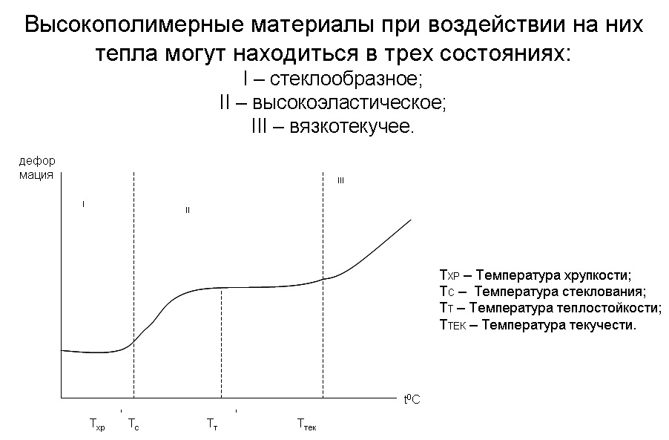  - Какие возникают дефекты при ВТО швейных изделий?  - Какие выделяют способы ВТО?  - Какие типы оборудования и спецприспособлений применяют для ВТО?  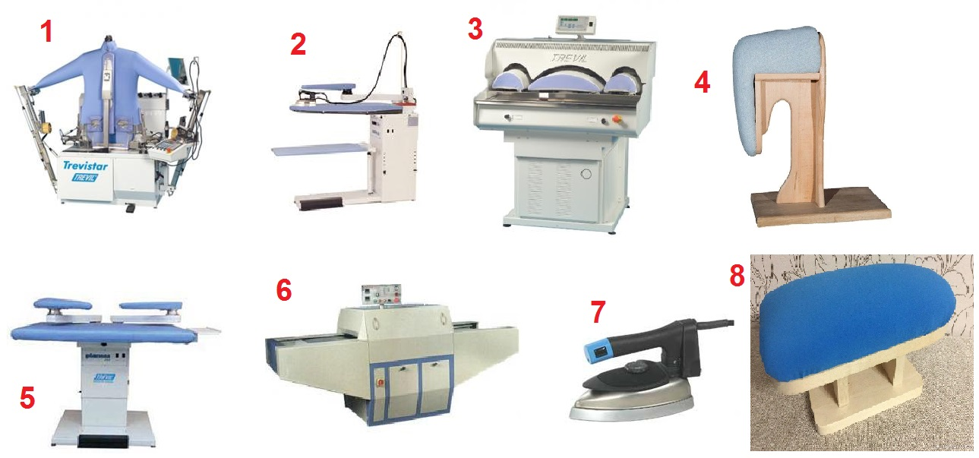
3 | Тест по теме «Клеевые и сварные соединения деталей швейных изделий» | - Что такое адгезия, когезия и аутогезия? Дать краткие определения этих понятий  - Какими физико-механическими свойствами характеризуют качество клеевых и сварных соединений?  - Перечислить ассортимент клеевых материалов  - Сущность процесса склеивания  - Перечислить основные способы сварки текстильных материалов  - Какие материалы можно соединять сваркой? Выбрать один или несколько ответов.  - Синтетические термопластичные материалы  - Материалы из искусственных волокон  - Льняные и хлопчатобумажные материалы  - Шерстяные, шёлковые, вискозные, медноаммиачные материалы  - Полиэфирные, полиэтиленовые, полипропиленовые, поливинилхлоридные материалы
4 | Итоговое тестирование по дисциплине | 1) Определить термины для названия ручных работ:  -Временное соединение двух или более деталей, примерно равных по величине, которые складывают вместе и уравнивают по срезам. Соединяют боковые, плечевые срезы, передние и локтевые срезы рукавов, средние срезы спинки и т.д.  -Соединение готовой фурнитуры с изделием, постоянное прикрепление одной детали к другой по поверхности. Например, соединяют пуговицу, или отделочный элемент с изделием.  -Временное закрепление обтачанных краёв деталей для сохранения приданной формы (образования канта или расположения шва на сгибе детали). Этой операцией обрабатывают край борта, воротника, клапана и т.д.  -Временное закрепление подогнутого края детали. Обрабатывают низ изделия, нижний край рукава, складки, подогнутый срез подкладки на основную деталь и т.д.  -Временное ниточное соединение деталей по овальному или замкнутому контуру. Этой операцией временно присоединяют воротник в горловину, рукав в пройму, ластовицу в боковой шов и т.д.  2) Дать названия деталям кроя 1 и 2 и названия срезам деталей 1-2, 2-3, 3-4, 4-5,5-6,6-1. Указать максимальное отклонение от направления долевой.  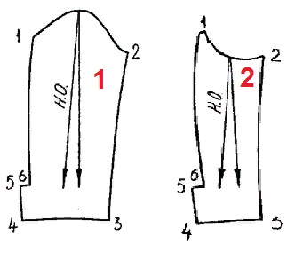  3) Перечислить причины возникновения и способы устранения следующих неисправностей в процессе образования челночной строчки:  обрыв верхней нити, петляние нити сверху, прорубание ткани, пропуск стежков, ткань не продвигается, тяжелый ход машины.  4) Дать названия швов в соответствии с классификацией.  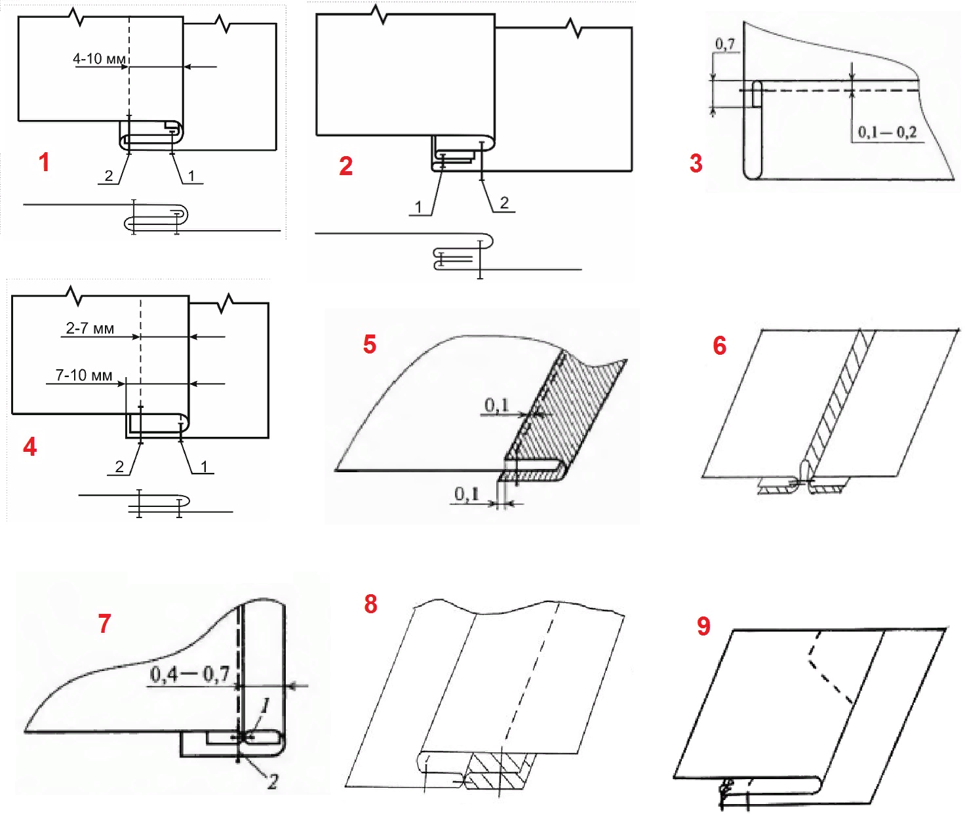  5) Указать названия машинных строчек в соответствии с классификатором. Например: цепная двухниточная однолинейная.  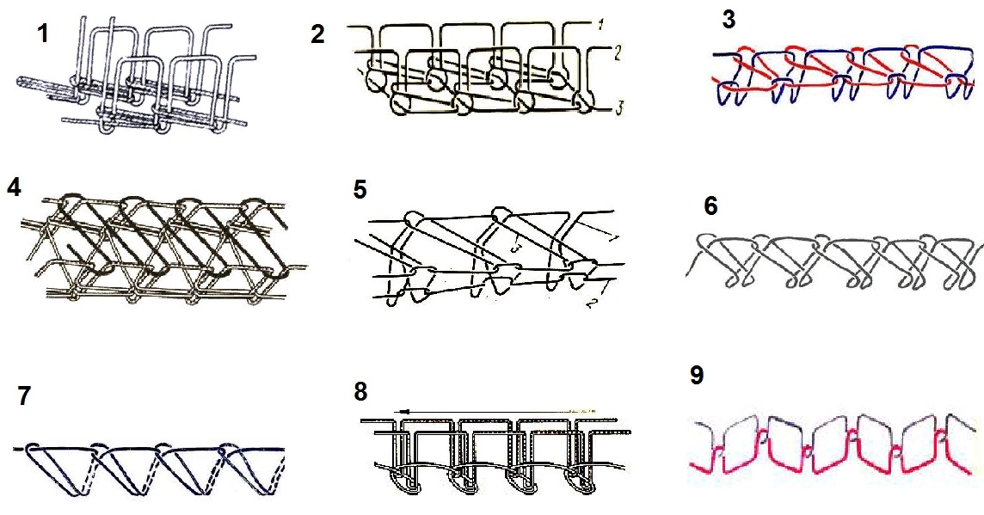

Критерии, шкалы оценивания текущего контроля успеваемости:
Наименование оценочного средства (контрольно-оценочного мероприятия) | Критерии оценивания | Шкалы оценивания
Отчёт по лабораторной работе | Работа выполнена полностью. Нет ошибок в логических рассуждениях. Возможно наличие одной неточности или описки, не являющиеся следствием незнания или непонимания учебного материала. Обучающийся показал полный объем знаний, умений в освоении пройденных тем и применение их на практике. Работа оформлена в соответствии с требованиями к оформлению и сдана на проверку без задержки. | 9-10 баллов | 5
 | Работа выполнена полностью, но обоснований шагов решения недостаточно. Допущена одна ошибка или два-три недочета. Есть замечания по оформлению. Отчёт предоставлен на проверку с задержкой менее 7 дней. | 7-8 баллов | 4
 | Допущены более одной ошибки или более двух-трех недочетов. Не соблюдены требования к оформлению. Отчёт предоставлен на проверку с задержкой менее 7 дней. | 5-6 баллов | 3
 | Работа выполнена не полностью или списана. Допущены грубые ошибки. Отчёт предоставлен на проверку с задержкой менее 7 дней. | 1-4 балла | 2
 | Работа не выполнена. | 0 баллов
Материальны образцы и практические учебные задания | Полное выполнение образцов, высокий уровень их оформления, отсутствие ошибок. | 9-10 баллов | 5
 | Полное выполнение образцов, хороший уровень их оформления, отсутствие ошибок, возможны незначительные замечания к качеству выполнения. | 7-8 баллов | 4
 | Образцы выполнены частично, с допущением нескольких ошибок и низким качеством. | 5-6 баллов | 3
 | Образцы выполнены частично, с допущением ошибок, не самостоятельно, при полном контроле преподавателя. низкое качество выполненных образцов. | 1-4 балла | 2
 | Образцы не выполнены | 0 баллов
Тест | За выполнение каждого тестового задания испытуемому выставляются баллы по 10-ти балльной шкале.  Номинальная шкала предполагает, что за правильный ответ к каждому заданию выставляется один балл, за не правильный — ноль. При частично верном ответе начисляется 0,5 балла.  В заданиях с выбором нескольких верных ответов, заданиях на установление правильной последовательности, заданиях на установление соответствия, заданиях открытой формы используют порядковую шкалу. В этом случае баллы выставляются не за всё задание, а за тот или иной выбор в каждом задании, например, выбор варианта, выбор соответствия, выбор ранга, выбор дополнения.  В соответствии с порядковой шкалой за каждое задание устанавливается максимальное количество баллов, например, три. Три балла выставляются за все верные выборы в одном задании, два балла - за одну ошибку, один - за две ошибки, ноль — за полностью неверный ответ.  Правила оценки всего теста:  общая сумма баллов за все правильные ответы составляет наивысший балл, 10баллов. В спецификации указывается общий наивысший балл по тесту.  Также устанавливается диапазон баллов, которые необходимо набрать для того, чтобы получить отличную, хорошую, удовлетворительную или неудовлетворительную оценки.  Рекомендуемое процентное соотношение баллов и оценок по пятибалльной системе. Например:  «2» - равно или менее 40%  «3» - 41% - 64%  «4» - 65% - 84%  «5» - 85% - 100% | 8,5-10 баллов | 5 | 85% - 100%
 |  | 6,5-8,4 баллов | 4 | 65% - 84%
 |  | 4,1 – 6,4 баллов | 3 | 41% - 64%
 |  | 0 – 40 баллов | 2 | 40% и менее 40%

Промежуточная аттестация:
Форма промежуточной аттестации | Типовые контрольные задания и иные материалы  для проведения промежуточной аттестации:
Зачет с оценкой | Оценка проставляется как среднее значение между баллами, набранными в течение семестра по итогам прохождения дисциплины, и баллами, полученными за итоговый тест ( см. таблицу 5.1)

Критерии, шкалы оценивания промежуточной аттестации учебной дисциплины:
Форма промежуточной аттестации | Критерии оценивания | Шкалы оценивания
Наименование оценочного средства |  | 100-балльная система | Пятибалльная система
Зачет с оценкой | Участие в теоретическом занятии – 6 баллов;  пропуск теоретического занятия – 0 баллов;  отработка пропущенного теоретического занятия – 3 балла;  выполнение заданий лабораторной работы – 0…10 баллов.  Количество набранных баллов пересчитывается по 100-балльной шкале и выставляется итоговая оценка. | 85 – 100 баллов | 5 | 85% - 100%
 |  | 65 – 84 балла | 4 | 65% - 84%
 |  | 41 – 64 баллов | 3 | 41% - 64%
 |  | 0 – 40 баллов | 2 | 40% и менее 40%

Система оценивания результатов текущего контроля и промежуточной аттестации.
Оценка по дисциплине выставляется обучающемуся с учётом результатов текущей и промежуточной аттестации.

Форма контроля | 100-балльная система | Пятибалльная система
Текущий контроль:
Тест | 0 - 10 баллов | 2 – 5
Задание к лабораторной работе | 0 - 10 баллов | 2 – 5
Отчёт по лабораторной работе | 0 - 10 баллов | 2 – 5
Участие в теоретических занятиях | 0 - 6 баллов | 2 – 5
Промежуточная аттестация  итоговый тест по дисциплине | 0 - 10 баллов | отлично  хорошо  удовлетворительно  неудовлетворительно  зачтено  не зачтено
Итого за семестр (дисциплину)  зачёт с оценкой | 0 - 100 баллов
Полученный совокупный результат конвертируется в пятибалльную систему оценок в соответствии с таблицей:
100-балльная система | пятибалльная система
 | зачет с оценкой/экзамен | зачет
85 – 100 баллов | отлично  зачтено (отлично) | зачтено
65 – 84 баллов | хорошо  зачтено (хорошо)
41 – 64 баллов | удовлетворительно  зачтено (удовлетворительно)
0 – 40 баллов | неудовлетворительно | не зачтено

ОБРАЗОВАТЕЛЬНЫЕ ТЕХНОЛОГИИ
Реализация программы предусматривает использование в процессе обучения следующих образовательных технологий:
    - проблемная лекция;
    - проведение интерактивных лекций;
    - групповых дискуссий;
    - тренингов;
    - поиск и обработка информации с использованием сети Интернет;
    - дистанционные образовательные технологии;
    - применение электронного обучения;
    - просмотр учебных фильмов с их последующим анализом;
    - использование на лекционных занятиях видеоматериалов и наглядных пособий;
    - обучение в сотрудничестве (командная, групповая работа);
    - работа со швейными материалами, оборудованием различного технологического назначения и спецприспособлениями.

ПРАКТИЧЕСКАЯ ПОДГОТОВКА
Практическая подготовка в рамках учебной дисциплины реализуется при проведении лабораторных работ, связанных с будущей профессиональной деятельностью.
Проводятся отдельные занятия лекционного типа, которые предусматривают передачу учебной информации обучающимся, которая необходима для последующего выполнения практической работы.

ОРГАНИЗАЦИЯ ОБРАЗОВАТЕЛЬНОГО ПРОЦЕССА ДЛЯ ЛИЦ С ОГРАНИЧЕННЫМИ ВОЗМОЖНОСТЯМИ ЗДОРОВЬЯ
При обучении лиц с ограниченными возможностями здоровья и инвалидов используются подходы, способствующие созданию безбарьерной образовательной среды: технологии дифференциации и индивидуального обучения, применение соответствующих методик по работе с инвалидами, использование средств дистанционного общения, проведение дополнительных индивидуальных консультаций по изучаемым теоретическим вопросам и практическим занятиям, оказание помощи при подготовке к промежуточной аттестации.
При необходимости рабочая программа дисциплины может быть адаптирована для обеспечения образовательного процесса лицам с ограниченными возможностями здоровья, в том числе для дистанционного обучения.
Учебные и контрольно-измерительные материалы представляются в формах, доступных для изучения студентами с особыми образовательными потребностями с учетом нозологических групп инвалидов:
Для подготовки к ответу на практическом занятии, студентам с ограниченными возможностями здоровья среднее время увеличивается по сравнению со средним временем подготовки обычного студента.
Для студентов с инвалидностью или с ограниченными возможностями здоровья форма проведения текущей и промежуточной аттестации устанавливается с учетом индивидуальных психофизических особенностей (устно, письменно на бумаге, письменно на компьютере, в форме тестирования и т.п.).
Промежуточная аттестация по дисциплине может проводиться в несколько этапов в форме рубежного контроля по завершению изучения отдельных тем дисциплины. При необходимости студенту предоставляется дополнительное время для подготовки ответа на зачете или экзамене.
Для осуществления процедур текущего контроля успеваемости и промежуточной аттестации обучающихся создаются, при необходимости, фонды оценочных средств, адаптированные для лиц с ограниченными возможностями здоровья и позволяющие оценить достижение ими запланированных в основной образовательной программе результатов обучения и уровень сформированности всех компетенций, заявленных в образовательной программе.

МАТЕРИАЛЬНО-ТЕХНИЧЕСКОЕ ОБЕСПЕЧЕНИЕ ДИСЦИПЛИНЫ
Характеристика материально-технического обеспечения дисциплины (модуля) составляется в соответствии с требованиями ФГОС ВО.

Материально-техническое обеспечение дисциплины при обучении с использованием традиционных технологий обучения.
Наименование учебных аудиторий, лабораторий, мастерских, библиотек, спортзалов, помещений для хранения и профилактического обслуживания учебного оборудования и т.п. | Оснащенность учебных аудиторий, лабораторий, мастерских, библиотек, спортивных залов, помещений для хранения и профилактического обслуживания учебного оборудования и т.п.
119071, г. Москва, Малый Калужский переулок, дом 2, строение 6
115035, г. Москва, ул. Садовническая , дом 33 стр. 1
аудитории для проведения занятий лекционного типа | комплект учебной мебели,  технические средства обучения, служащие для представления учебной информации большой аудитории:  - ноутбук;  - экран не менее 47 дюймов,  - доступ к интернету,  - стенды с образцами
аудитории для проведения лабораторных занятий, текущего контроля и промежуточной аттестации | комплект учебной мебели,  технические средства обучения, служащие для представления учебной информации большой аудитории:  - ноутбук,  - экран не менее 47 дюймов,  - доступ к интернету,  - учебно-методические наглядные пособия,  - шкафы для хранения работ,  - швейное и утюжильное оборудование,  - материалы для изготовления образцов,  - швейные приспособления
Помещения для самостоятельной работы обучающихся | Оснащенность помещений для самостоятельной работы обучающихся
читальный зал библиотеки: | - компьютерная техника;  подключение к сети «Интернет»,  - стеллажи книг
Материально-техническое обеспечение учебной дисциплины при обучении с использованием электронного обучения и дистанционных образовательных технологий.

Необходимое оборудование | Параметры | Технические требования
Персональный компьютер/ ноутбук/планшет,  камера,  микрофон,  динамики,  доступ в сеть Интернет | Веб-браузер | Версия программного обеспечения не ниже: Chrome 72, Opera 59, Firefox 66, Edge 79, Яндекс.Браузер 19.3
 | Операционная система | Версия программного обеспечения не ниже: Windows 7, macOS 10.12 «Sierra», Linux
 | Веб-камера | 640х480, 15 кадров/с
 | Микрофон | любой
 | Динамики (колонки или наушники) | любые
 | Сеть (интернет) | Постоянная скорость не менее 192 кБит/с

Технологическое обеспечение реализации программы/модуля осуществляется с использованием элементов электронной информационно-образовательной среды университета.

УЧЕБНО-МЕТОДИЧЕСКОЕ И ИНФОРМАЦИОННОЕ ОБЕСПЕЧЕНИЕ УЧЕБНОЙ ДИСЦИПЛИНЫ/УЧЕБНОГО МОДУЛЯ
№ п/п | Автор(ы) | Наименование издания | Вид издания (учебник, УП, МП и др.) | Издательство | Год  издания | Адрес сайта ЭБС  или электронного ресурса (заполняется для изданий в электронном виде) | Количество экземпляров в библиотеке Университета
10.1 Основная литература, в том числе электронные издания
1 | Меликов Е.Х.  Иванов С.С.  Делль Р.А.,  и др. | Технология швейных изделий | Учебник | Издательство КолосС | 2009 | --- | 192
2 | Меликов Е.Х., Золотцева Л.В., Мурыгин В.Е. | Лабораторный практикум по технологии швейных изделий | УП | М.: КДУ | 2007 | --- | 51
3 | Умняков П.Н., Соколов Н.В., Лебедев С.А. | Технология швейных изделий: История моды мужских костюмов и особенности процессов индустриального производства | УП | Издательский Дом «ФОРУМ» | 2018 | https://znanium.com/catalog/document?id=304296
4 | Каграманова И.Н., Конопальцева Н.М. | Технология швейных изделий. Лабораторный практикум | УП | Издательский Дом «ФОРУМ» | 2022 | https://znanium.com/catalog/document?id=391324
10.2 Дополнительная литература, в том числе электронные издания
1 | --- | ГОСТ 12807-2003 Изделия швейные. Классификация стежков, строчек и швов | ГОСТ | М.: Стандартинформ | 2017 | https://ohranatruda.ru/ot_biblio/standart/171462/#:~:text=ГОСТ%2012807-2003%20Изделия%20швейные.%20Классификация,применяемых%20при%20изготовлении%20швейных%20изделий | ---
2 | --- | ГОСТ 22249-82 ИГЛЫ К ШВЕЙНЫМ МАШИНАМ. Типы и основные размеры | ГОСТ | М.: Стандартинформ | 1992 | https://docs.cntd.ru/document/1200021958 | ---
3 | Т. Л. Гончарова , Т. В. Мезенцева, Е. А. Чаленко | Изготовление верхнего плечевого изделия в рамках учебной практики на примере мужского пиджака (теоретическая часть) | УП | М.: МГУДТ | 2015 | Локальная сеть университета | ---
10.3 Методические материалы (указания, рекомендации по освоению дисциплины (модуля) авторов РГУ им. А. Н. Косыгина)
1 | Фролова О.А., Гончарова Т.Л. | «Ниточные соединения и их свойства» Рабочая тетрадь по выполнению лабораторных работ | МУ | М.: МГУДТ | 2013 | http://znanium.com/catalog/product/464459  Локальная сеть университета | 5 экз
2 | Т. Л. Гончарова , Т. В. Мезенцева, Е. А. Чаленко | Влажно-тепловая обработка в производстве швейных изделий | УП | М. : РГУ им. А. Н. Косыгина | 2018 | Локальная сеть университета | ---
3 | Г. П. Зарецкая [и др.] | Основы выполнения стежков, строчек и швов в швейной промышленности | УП | М. : РГУ им. А. Н. Косыгина | 2021 | Локальная сеть университета | ---

ИНФОРМАЦИОННОЕ ОБЕСПЕЧЕНИЕ УЧЕБНОГО ПРОЦЕССА

Ресурсы электронной библиотеки, информационно-справочные системы и профессиональные базы данных:
Информация об используемых ресурсах составляется в соответствии с Приложением 3 к ОПОП ВО.
№ пп | Электронные учебные издания, электронные образовательные ресурсы
 | ЭБС «Лань» http://www.e.lanbook.com/
«Znanium.com» научно-издательского центра «Инфра-М»

http://znanium.com/
 | Электронные издания «РГУ им. А.Н. Косыгина» на платформе ЭБС «Znanium.com» http://znanium.com/
 | Профессиональные базы данных, информационные справочные системы
Каталог национальных стандартов
https://www.rst.gov.ru/portal/gost/home/standarts/catalognational

Перечень программного обеспечения
Перечень используемого программного обеспечения с реквизитами подтверждающих документов составляется в соответствии с Приложением № 2 к ОПОП ВО.
№п/п | Программное обеспечение | Реквизиты подтверждающего документа/ Свободно распространяемое
 | Windows 10 Pro, MS Office 2019 | контракт № 18-ЭА-44-19 от 20.05.2019

ЛИСТ УЧЕТА ОБНОВЛЕНИЙ РАБОЧЕЙ ПРОГРАММЫ УЧЕБНОЙ ДИСЦИПЛИНЫ/МОДУЛЯ
В рабочую программу учебной дисциплины/модуля внесены изменения/обновления и утверждены на заседании кафедры:

№ пп | год обновления РПД | характер изменений/обновлений  с указанием раздела | номер протокола и дата заседания  кафедры

